Índice
1. Alcance del documento 2
2. Instalación 3
2.1 Instalación de Parche 3
2.2 Extender el Dominio 3
3. Post Install 12
4. Errores Comúnes 15
4.1 EM no inicia, marca error BEA-149205 15
4.2 EM marca como apagado el Managed Server a pesar de que está prendido 15
4.3 Managed Server no inicia después de aplicar parche de EM o extender el dominio con error OutOfMemoryError 15

1. Alcance del documento
La presente instrucción está pensada para la instalación del Enterprise Manager en un dominio ya existente.

2. Instalación
Antes de comenzar la instalación es necesario bajar todos los servidores del dominio al cual se le va a instalar el Enterprise manager.

2.1 Instalación de Parche
Respaldar el srcipt startManagedWeblogic.sh que se encuentra en el bin del dominio.
cd /u01/app/oracle/product/11.1.2.4/fmw_1/user_projects/domains/rec_domain/bin
cp startManagedWeblogic.sh startManagedWeblogic.bak
Settear variables de opatch
export ORACLE_HOME=/u01/app/oracle/product/11.1.2.4/fmw_1/oracle_common
export PATH=$ORACLE_HOME/OPatch:$PATH
Comprobar que las variables están bien setteadas
which opatch
Revisar los parches instalados y verificar que el parche 16546157 no está instalado todavía
opatch lsinventory
Instalar el parche
cd PATCH_TOP/16546157
opatch apply

2.2 Extender el Dominio
Settear las variables del middleware home
cd /u01/app/oracle/product/11.1.2.4/fmw_1/wlserver_10.3/server/bin
. ./setWLSEnv.sh
Arrancar el quickstart
cd /u01/app/oracle/product/11.1.2.4/fmw_1/wlserver_10.3/common/quickstart
sh quickstart.sh
Seleccionar opción Getting started with Weblogic Server…
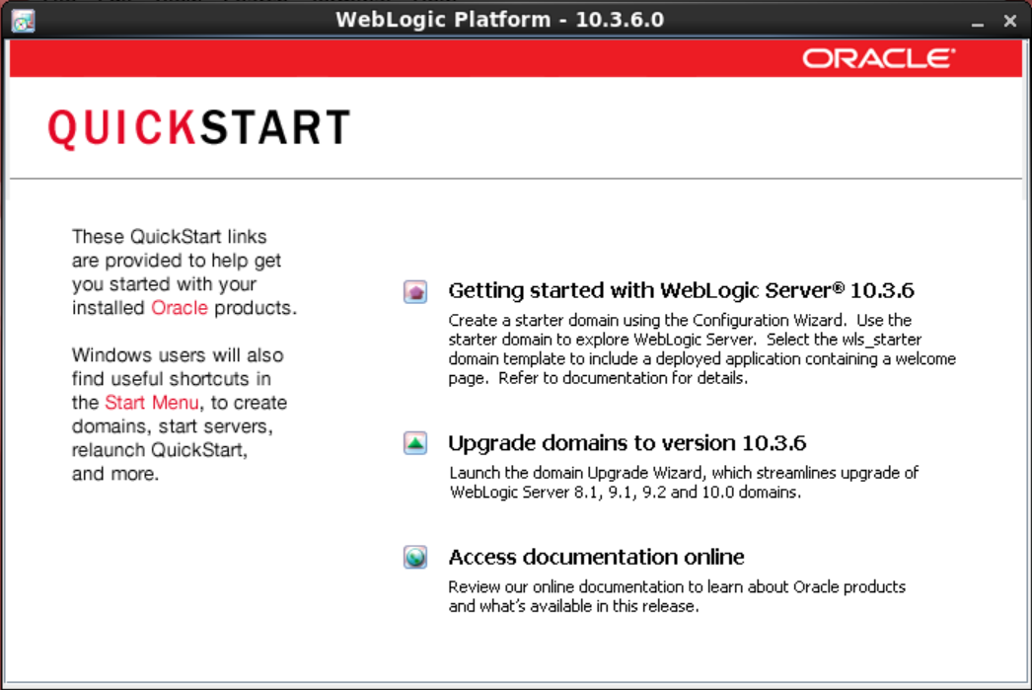

Seleccionar Extend an existing WebLogic domain
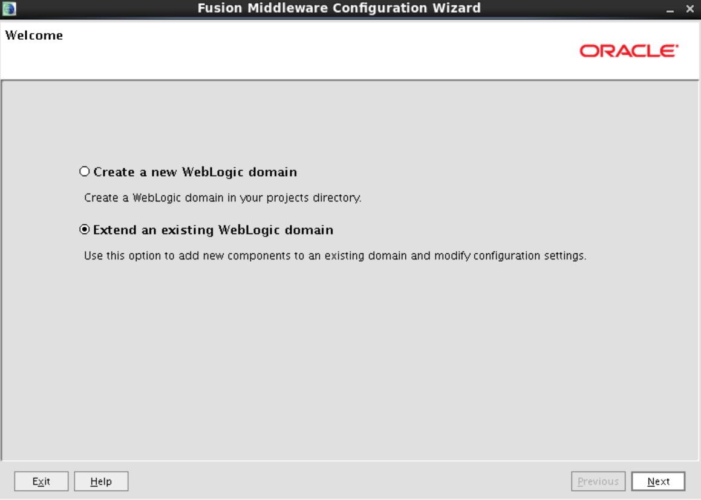

Seleccionar el dominio a extender
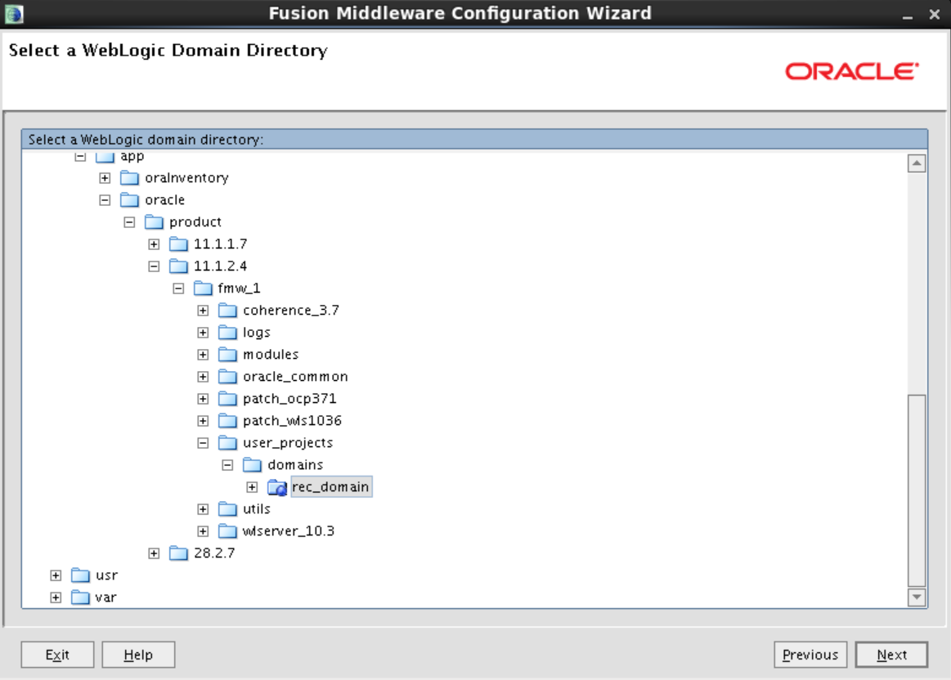

Seleccionar Oracle Enterprise Manager
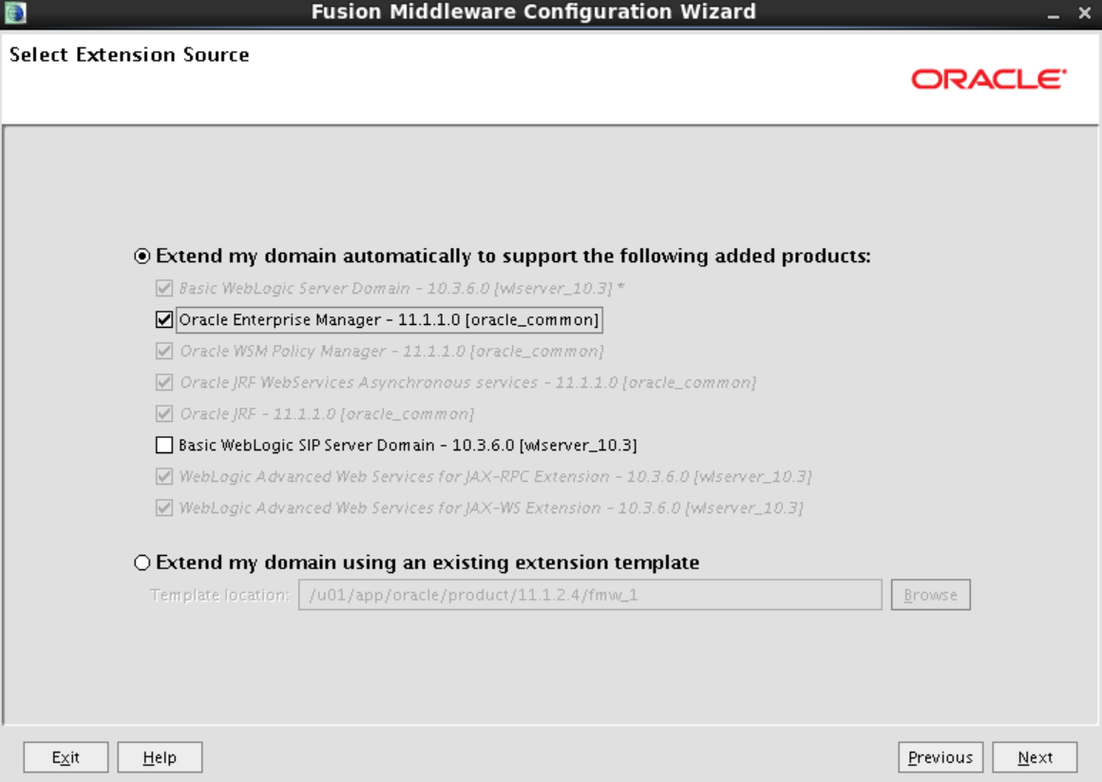

Dejar las opciones default de la localización de las aplicaciones para el dominio
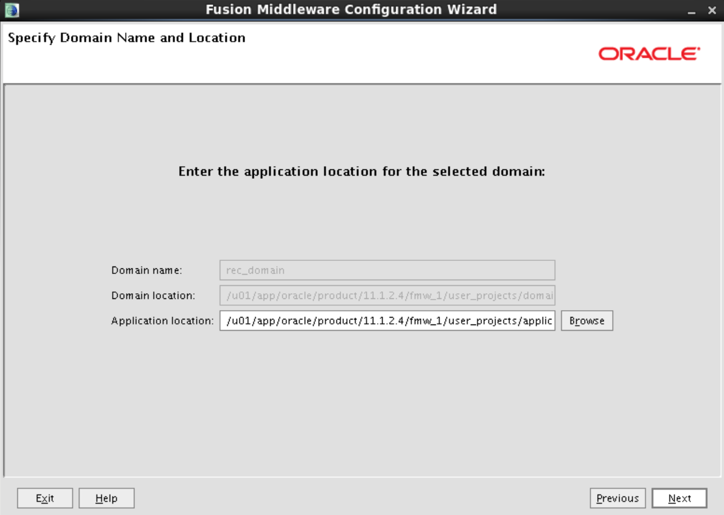

Dejar las opciones por default en la configuración de datasources
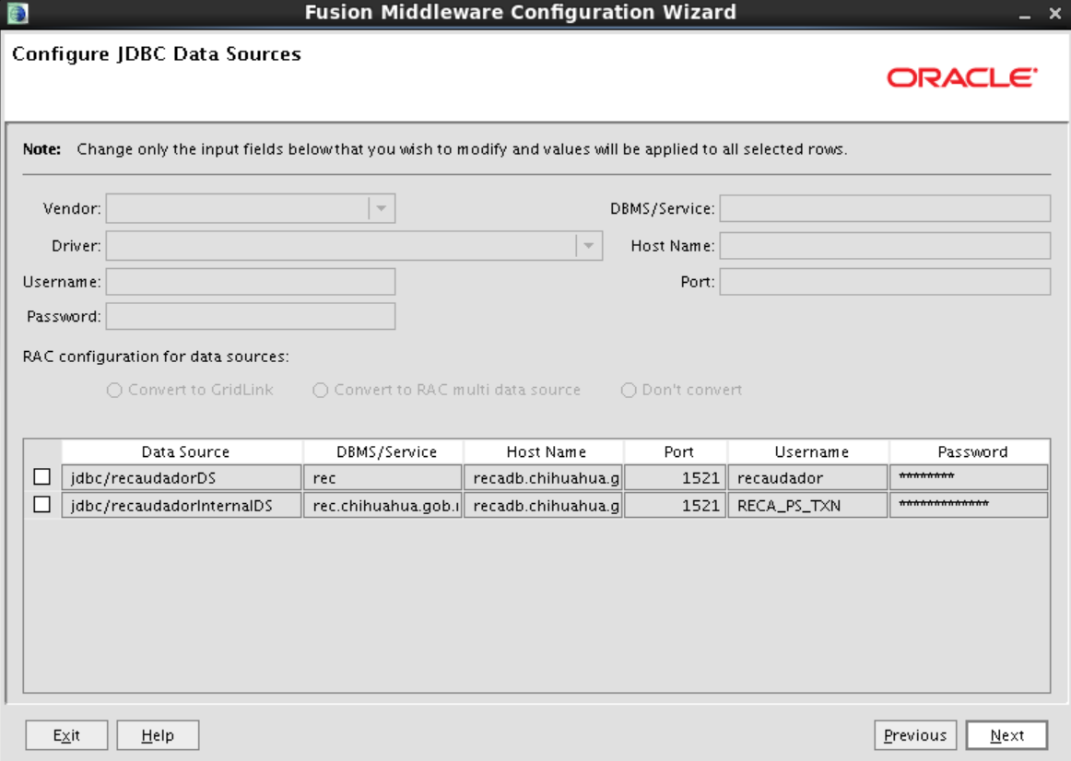

Click en Next (si se desea se pueden probar los datasources pero no es necesario)
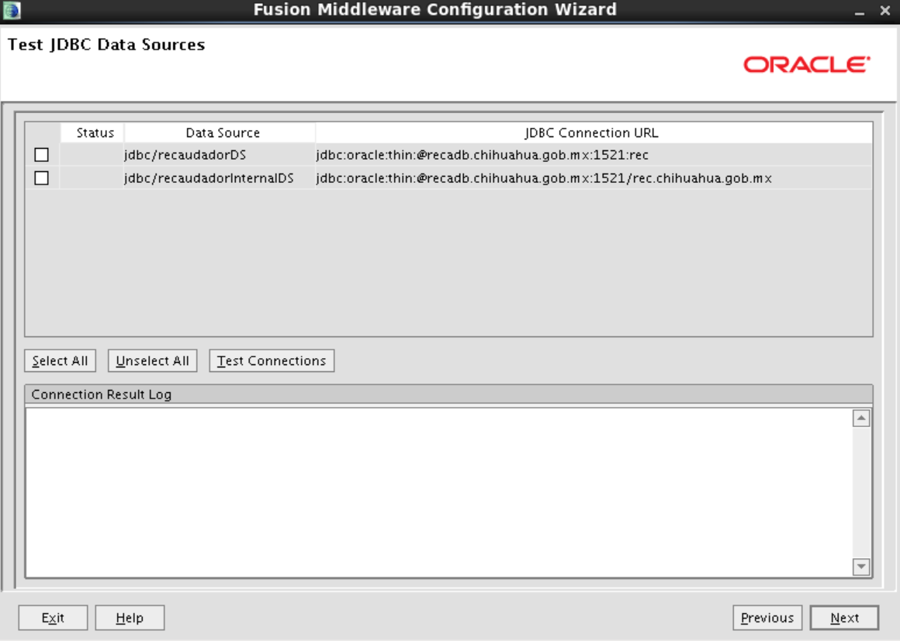
Dejar las opciones por default y click en Next
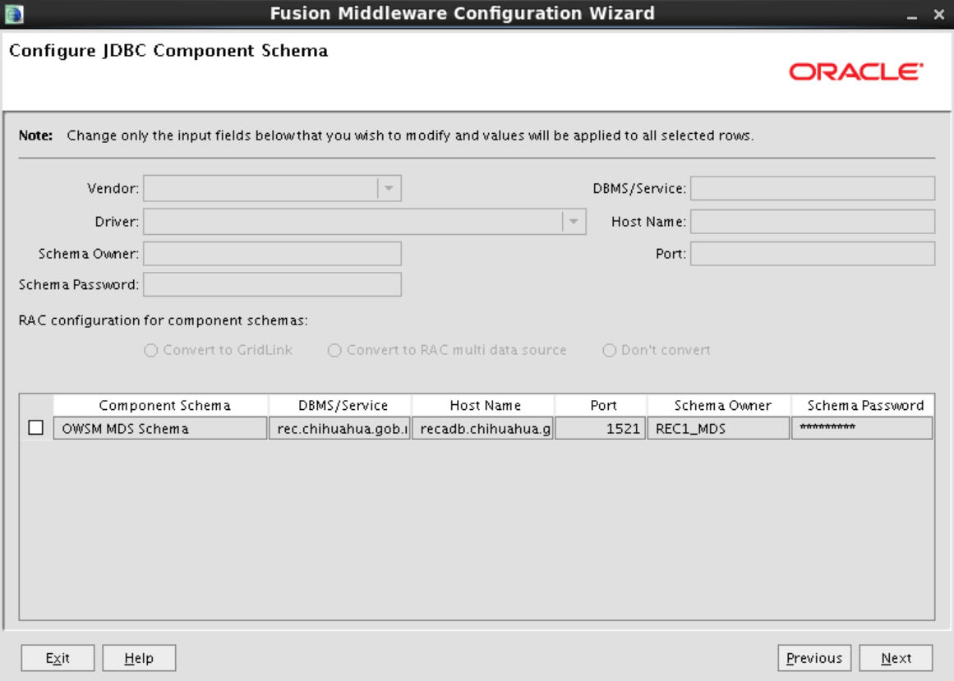

Click en Next (Opcionalmente se puede probar el datasource al igual que en pasos anteriores)
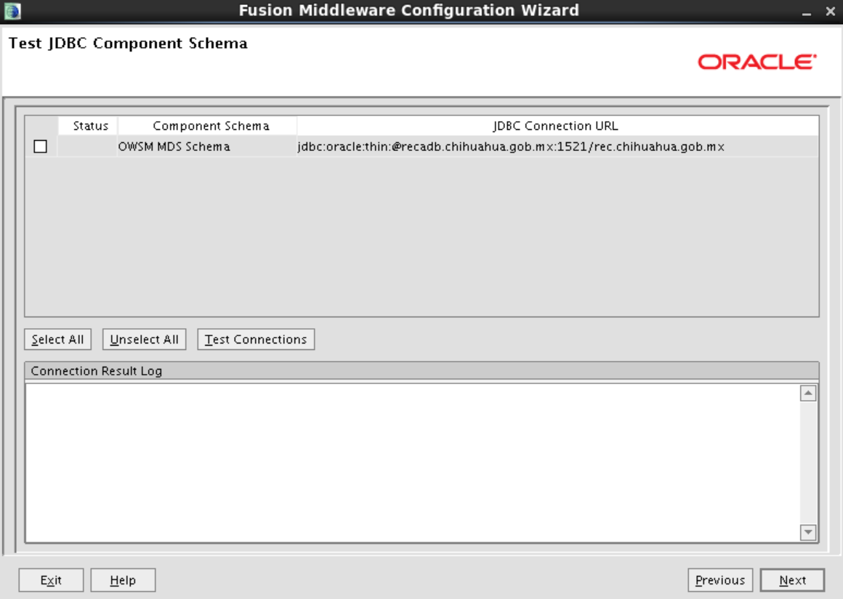

Seleccionar Deployments and Services
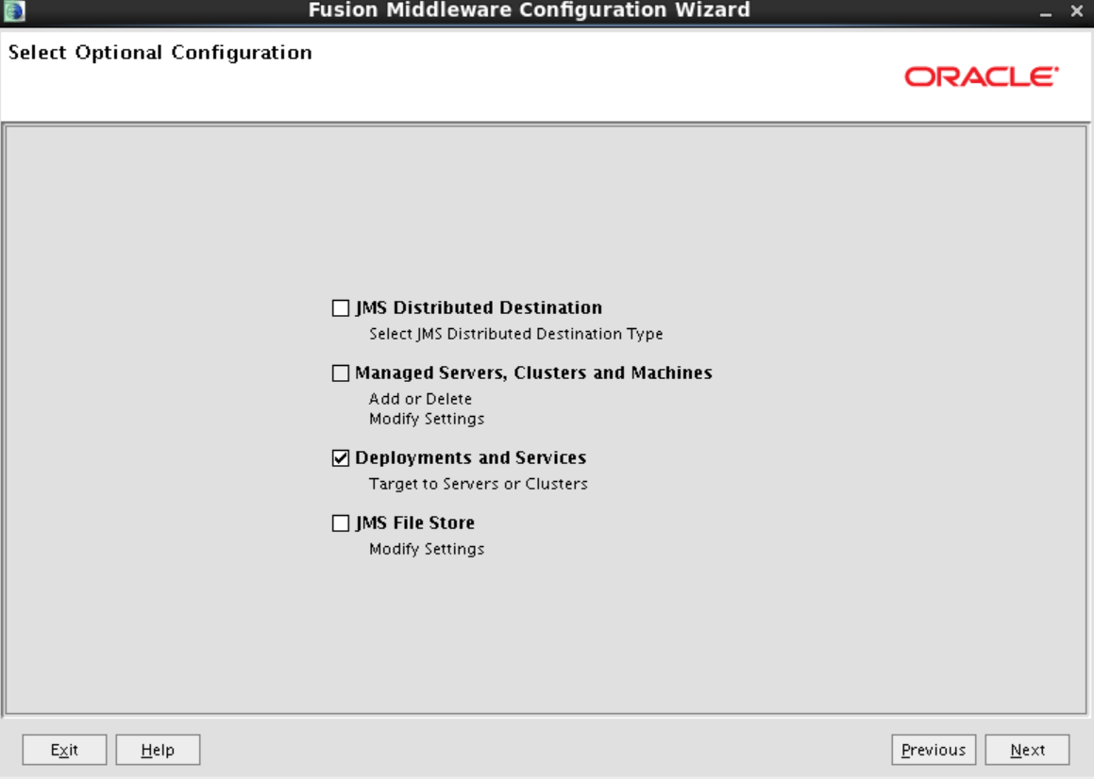

En las opciones de despliegue del AdminServer dejar todo por default
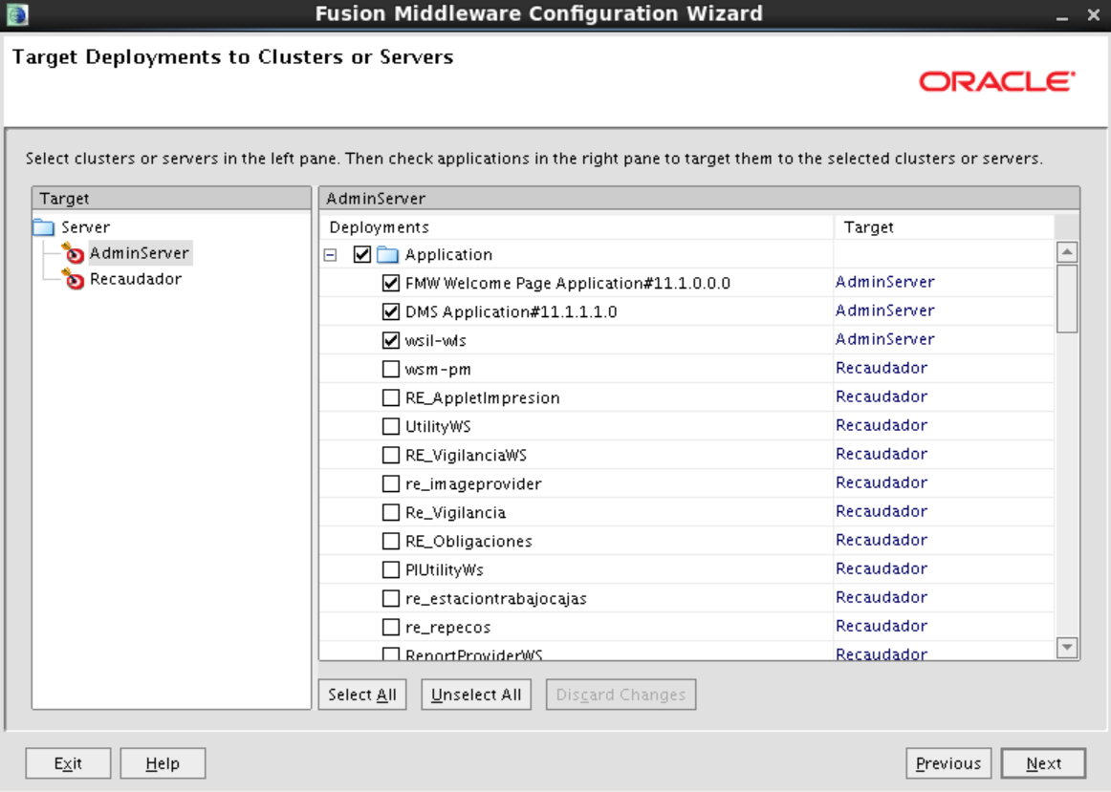

En las opciones de despliegue del Managed Server agregar DMS Application
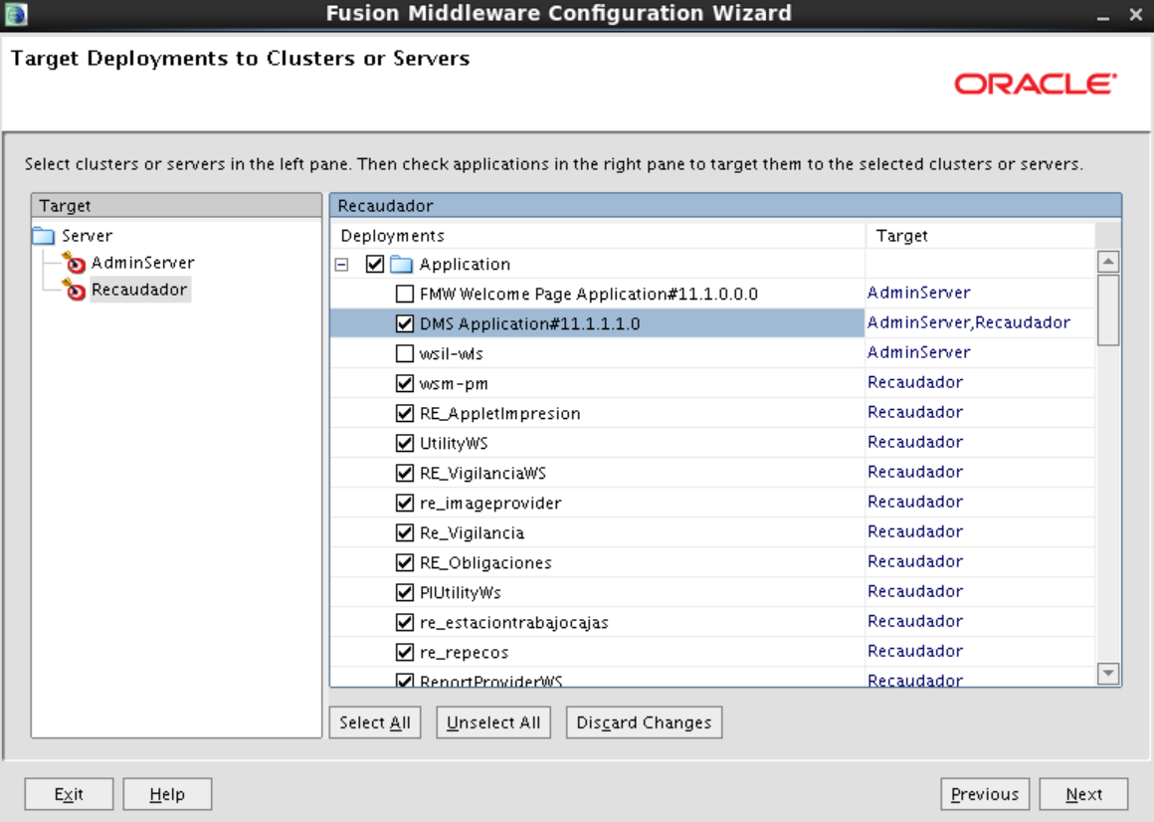

En las opciones de servicios del AdminServer dejar todo por default
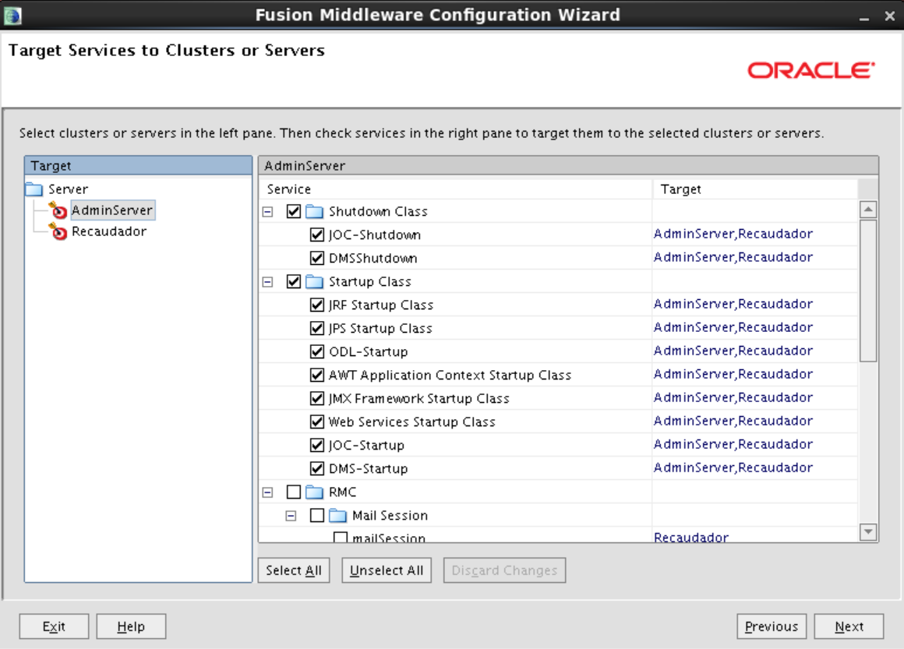

En las opciones de servicios del Managed Server también dejar todo por default
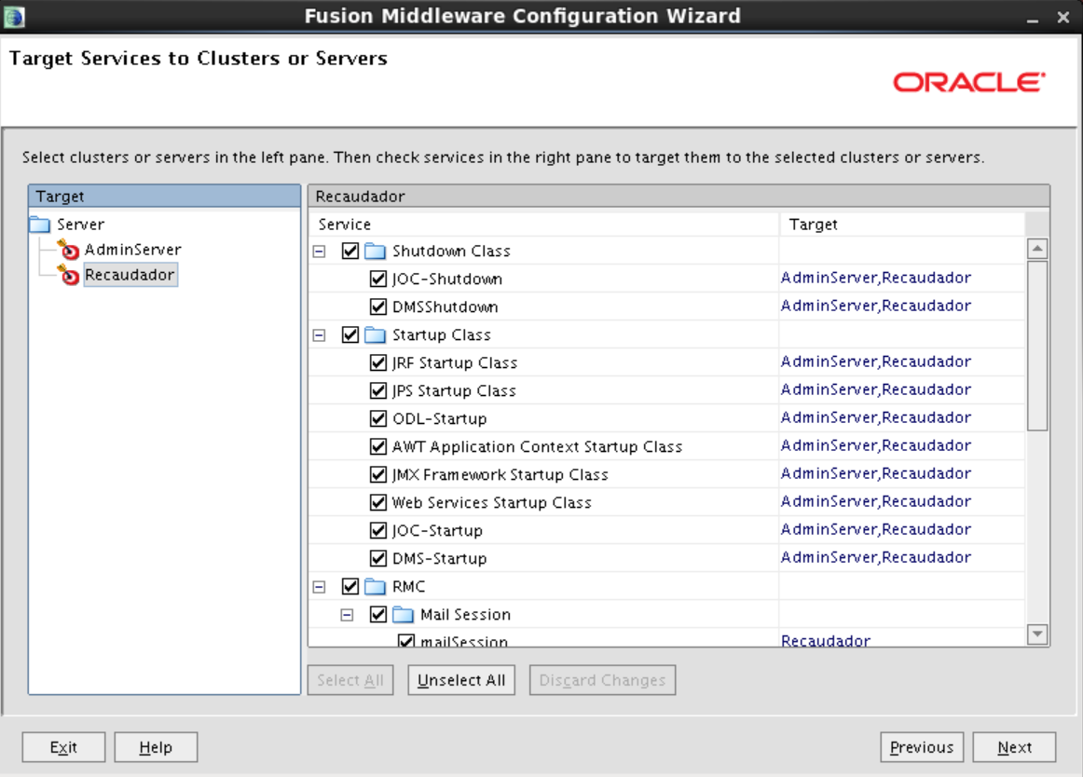

El quickstart presentará un resumen de lo que se va a instalar, revisar el resumen y dar click en Extend
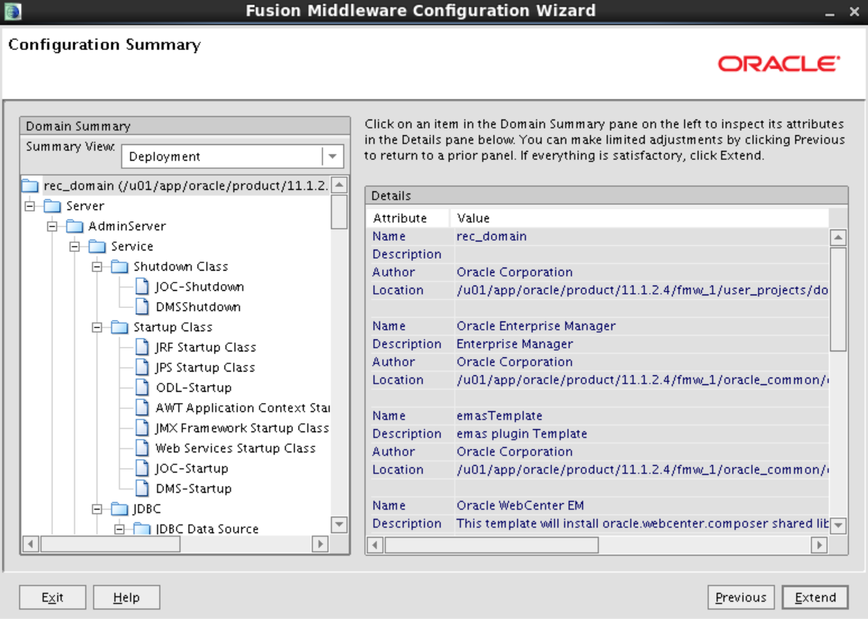
Esperar a que termine de extender el dominio y click en Done
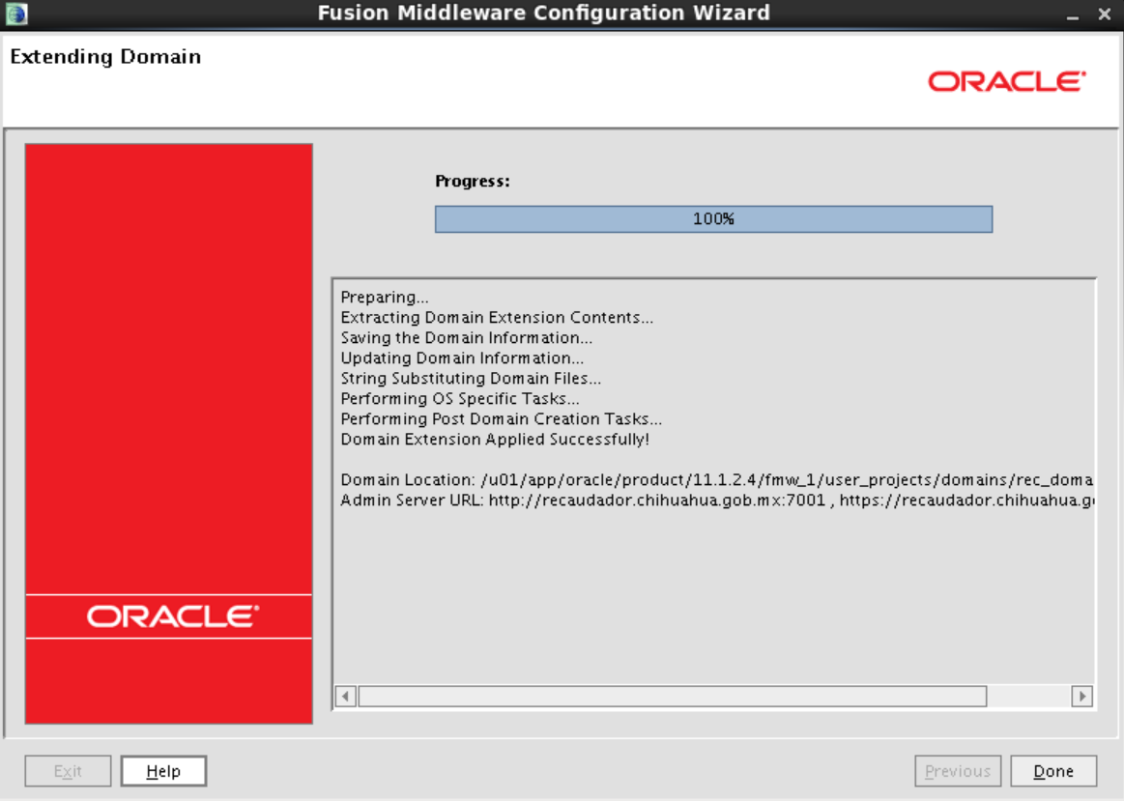

3. Post Install
Reemplazar el script startManagedWeblogic.sh por el respaldo creado previo a la instalación del parche e iniciar los servidores del dominio por el método que se prefiera.
Una vez que los servidores estén arriba, entrar a la consola de administración de Weblogic y entrar al menú de Dominios de seguridad.
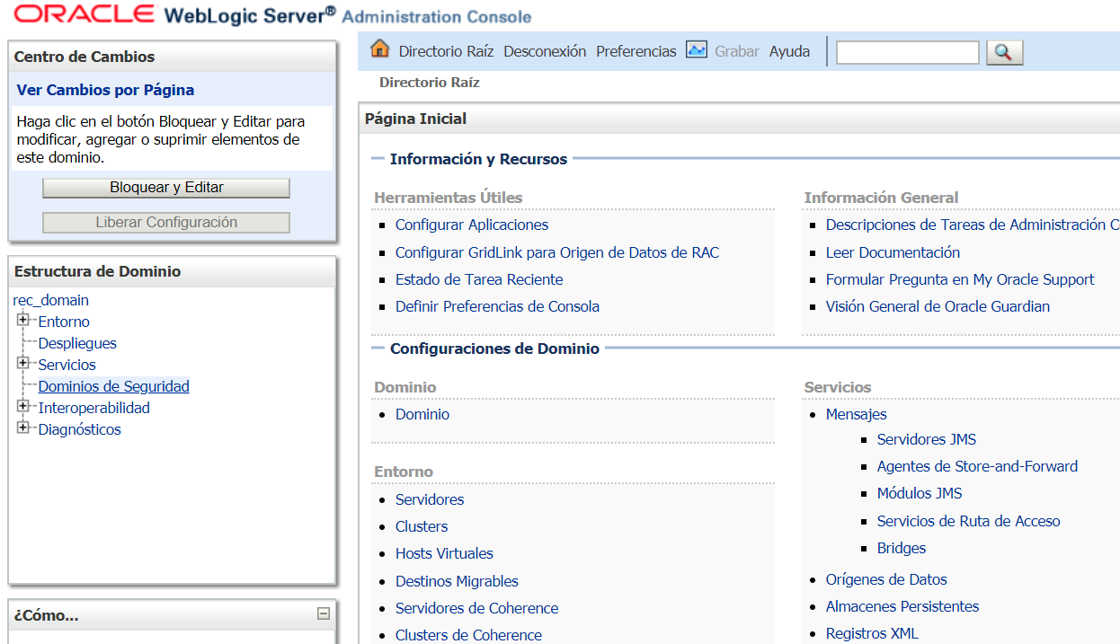

Entrar a myrealm
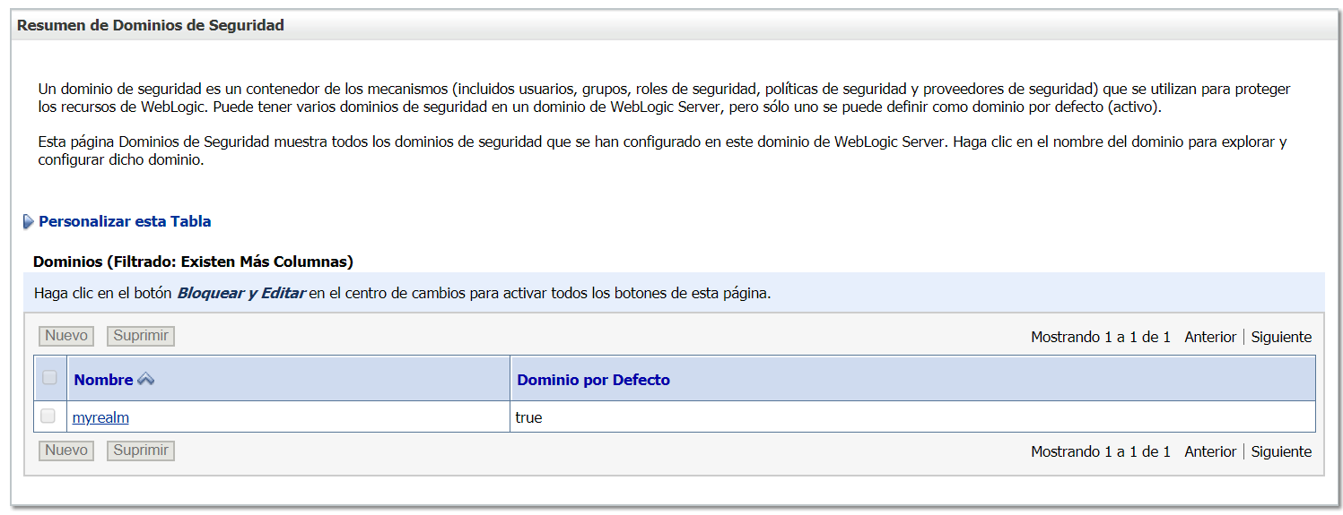
Entrar a la pestaña de Usuarios y Grupos para crear un nuevo usuario que servirá como monitor del Enterprise manager (puede tardar varios minutos en cargar la pestaña si ya existen varios usuarios en el dominio de weblogic).

Click en Nuevo
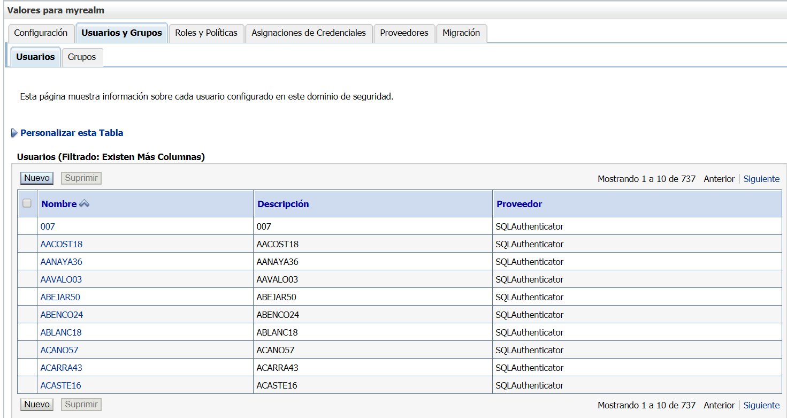

Ingresar los datos del usuario para Enterprise manager según la necesidad de la aplicación y click en Aceptar (la creación del usuario puede tomar varios minutos si ya existen muchos usuarios en Weblogic)
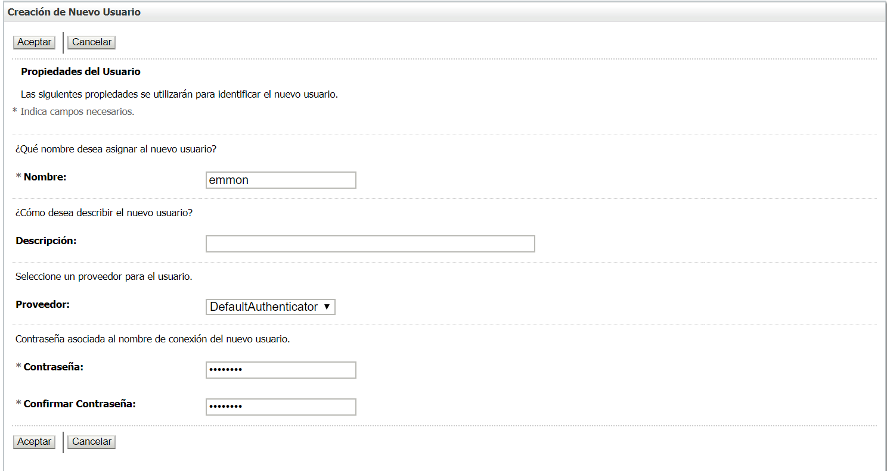

Una vez creado el usuario, buscar el usuario en la lista de usuarios y entrar a su configuración (en caso de que el usuario no sea visible en la lista de usuarios entrar a “Personalizar esta Tabla” y poner el nombre del usuario creado en el campo de “Criterios” para que muestre únicamente el usuario creado)
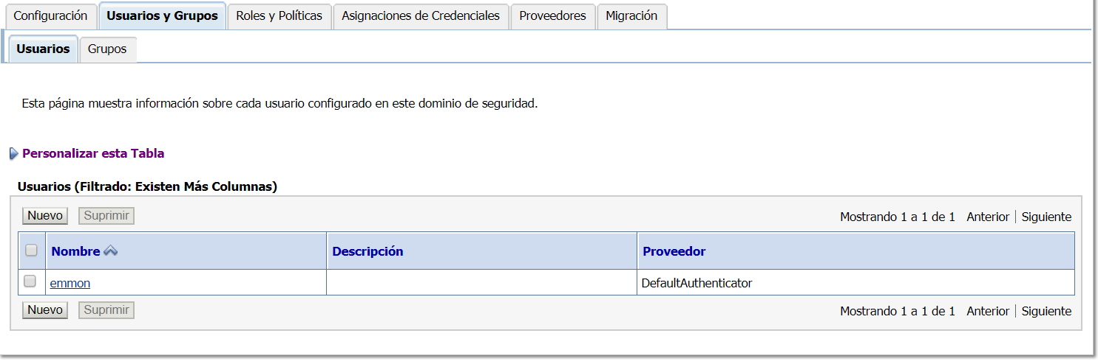
Ir a la pestaña de Grupos y asignarle el grupo de Monitors al usuario, click en Guardar
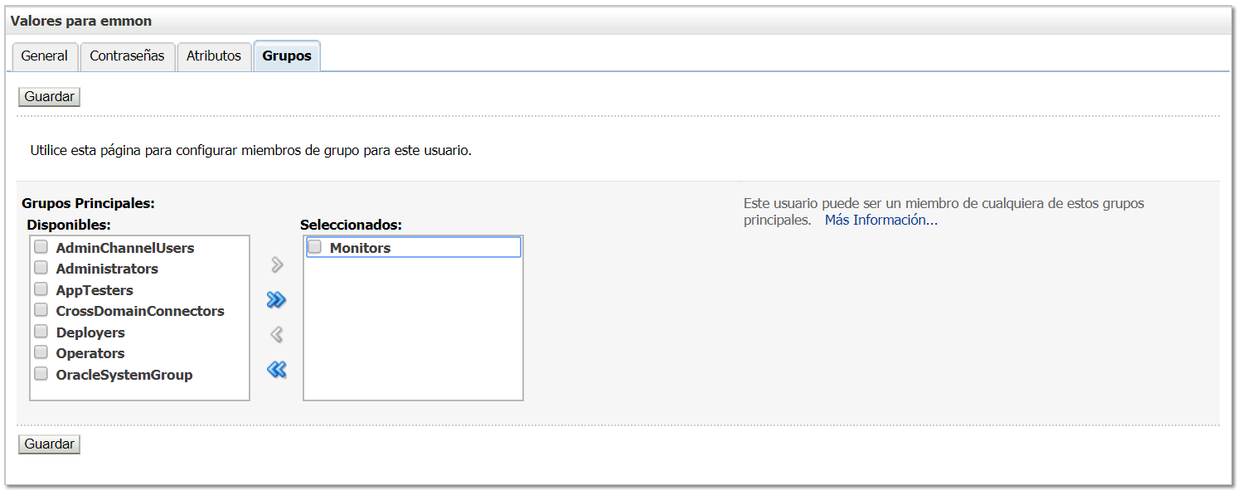

Entrar a la url de Enterprise Manager (<hostname>:<puerto del adminserver>/em) y probar el acceso con el usuario creado
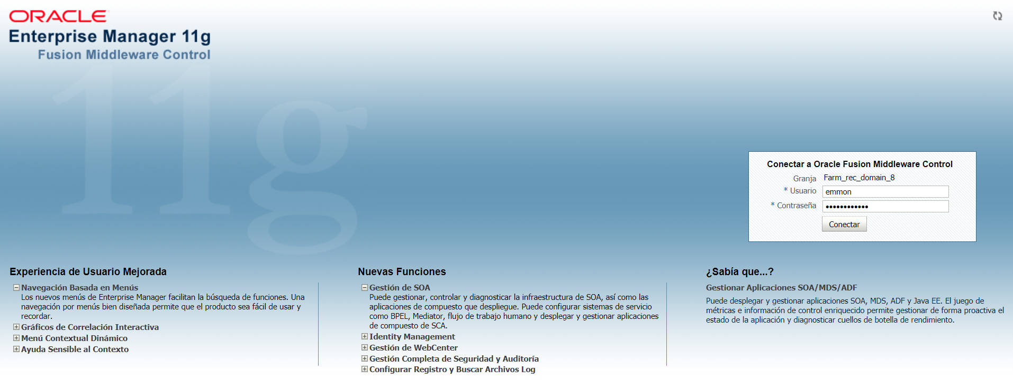

4. Errores Comúnes

4.1 EM no inicia, marca error BEA-149205
Asegurarse que el dominio ya posee la actualización de librerías de ADF que se hace desde wlst al momento de la creación del dominio

4.2 EM marca como apagado el Managed Server a pesar de que está prendido
Ir a despliegues y entrar al despliegue DMS application, asegurarse que el despliegue está apuntando tanto al AdminServer como al ManagedServer

4.3 Managed Server no inicia después de aplicar parche de EM o extender el dominio con error OutOfMemoryError
Asegurarse que los parámetros de arranque en el script de startManagedWeblogic están correctos ya que el parche borra esta configuración

